- 实物介绍
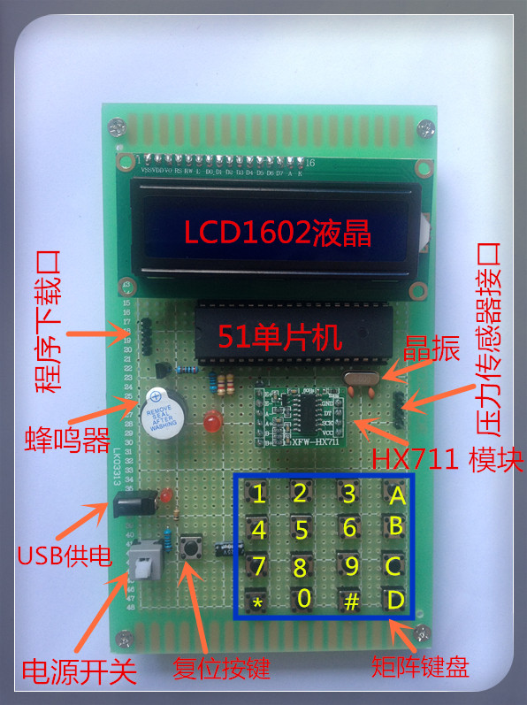
- 功能介绍
按键定义图采用4X4键盘输入，键盘对应名称如下：

1 2 3 A
4 5 6 B
7 8 9 C
* 0 # D
其中， 【0—9】为数字键
【*】号键为无定义
【#】号键为小数点
【A】键为去皮、清零
【B】键为清除单价
【C】键无定义
【D】键无定义

